1.5.3. Bragg Reflexion

Die Ausbreitung von Röntgenstrahlung lässt sich durch Wellen beschreiben, deren Wellenlänge im Bereich atomarer Abstände in Kristallen liegt.

Röntgenstrahlung zeigt an optischen Gittern keine messbare Beugung und Interferenz. Ursache ist, dass diese Strahlung eine Wellenlänge im Bereich der atomaren Abstände besitzt.

Im Jahr 1912 gelang es Max von Laue (1879 – 1960) nachzuweisen, dass Röntgenstrahlung an Kristallen gebeugt wird. Dazu nutze er die Drehkristallmethode.
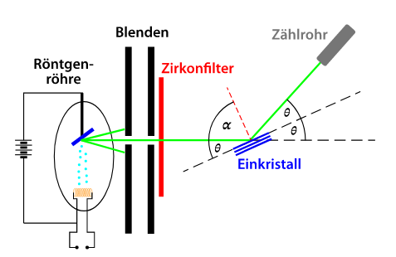
Die Röntgenstrahlung wird auf einen drehbaren Kristall mit angeschlossenem Zählrohr geleitet. Je nach Drehung des Kristalls ist eine konstruktive oder destruktive Interferenz zu beobachten.

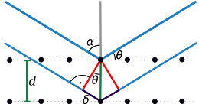
Die reflektierten Wellen der Netzebenen interferieren konstruktiv, wenn der Gangunterschied ein ganzzahliges Vielfaches der Wellenlänge ist.
Röntgenstrahlen treffen unter einem Winkel α auf ein Kristallgitter, welches aus mehreren parallelen Kristallebenen besteht. Der Komplementärwinkel zu α ist der Braggwinkel (Glanzwinkel) ϑ.

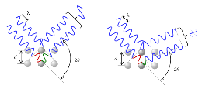
konstruktive Interferenz destruktive Interferenz

